หนังสือรับรองการตรวจ COVID - 19 ด้วยวิธี Antigen Test Kit (ATK)
กรุณาตรวจภายใน 72 ชั่วโมง

ชื่อ-สกุล.........................................................................................................................................
รหัสนักศึกษา................................................................................................................................
วันที่ตรวจ………………………………………….เวลา...................................
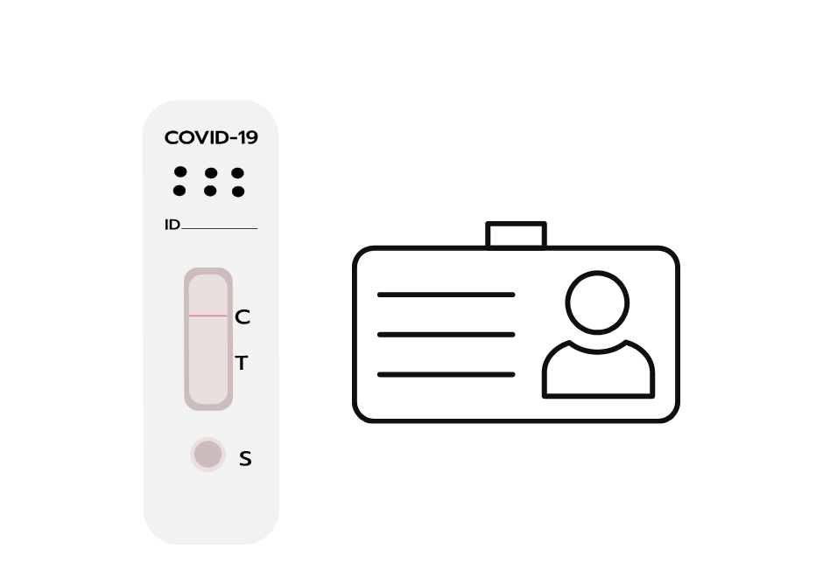
แนบผลตรวจ ATK และ บัตรนักศึกษาดังตัวอย่าง

ขอรับรองว่าเป็นความจริง

ลงชื่อ……………..……………………………………..……..……………ผู้เข้าสอบ
(…………………………………………………………………..)

